
Об утверждении форм, Правил и сроков представления сведений в органы государственных доходов банками второго уровня, филиалами банков-нерезидентов Республики Казахстан и организациями, осуществляющими отдельные виды банковских операций, кастодианами, включая управляющих инвестиционным портфелем, центральным депозитарием, брокерами и (или) дилерами, обладающими правом ведения счетов клиентов в качестве номинальных держателей ценных бумаг, страховыми организациями, осуществляющими деятельность по отрасли "страхование жизни", страховыми (перестраховочными) организациями, филиалами страховых (перестраховочных) организаций-нерезидентов Республики Казахстан, страховыми брокерами, а также коллекторскими агентствами
Приказ Министра финансов Республики Казахстан от 12 ноября 2025 года № 699. Зарегистрирован в Министерстве юстиции Республики Казахстан 12 ноября 2025 года № 37398
Примечание ИЗПИ!
Вводится в действие с 01.01.2026 г.
В соответствии со статьей 54 и абзацем вторым подпункта 2) и подпунктом 20) пункта 2 статьи 55 Налогового кодекса Республики Казахстан и подпунктом 2) пункта 3 статьи 16 Закона Республики Казахстан "О государственной статистике" ПРИКАЗЫВАЮ:
1. Утвердить:
1) форму сведений, представляемых в органы государственных доходов банками второго уровня, филиалами банков-нерезидентов Республики Казахстан и организациями, осуществляющими отдельные виды банковских операций, кастодианами, включая управляющих инвестиционным портфелем, центральным депозитарием, брокерами и (или) дилерами, обладающими правом ведения счетов клиентов в качестве номинальных держателей ценных бумаг, страховыми организациями, осуществляющими деятельность по отрасли "страхование жизни", страховыми (перестраховочными) организациями, филиалами страховых (перестраховочных) организаций-нерезидентов Республики Казахстан и страховыми брокерами (форма 026.00) согласно приложению 1 к настоящему приказу;
2) форму сведений, представляемых в органы государственных доходов банками второго уровня, филиалами банков-нерезидентов Республики Казахстан и организациями, осуществляющими отдельные виды банковских операций, кастодианами, включая управляющих инвестиционным портфелем, центральным депозитарием, брокерами и (или) дилерами, обладающими правом ведения счетов клиентов в качестве номинальных держателей ценных бумаг, страховыми организациями, осуществляющими деятельность по отрасли "страхование жизни", страховыми (перестраховочными) организациями, филиалами страховых (перестраховочных) организаций-нерезидентов Республики Казахстан и страховыми брокерами (форма 019.00) согласно приложению 2 к настоящему приказу;
3) Правила и сроки представления сведений в органы государственных доходов банками второго уровня, филиалами банков-нерезидентов Республики Казахстан и организациями, осуществляющими отдельные виды банковских операций, кастодианами, включая управляющих инвестиционным портфелем, центральным депозитарием, брокерами и (или) дилерами, обладающими правом ведения счетов клиентов в качестве номинальных держателей ценных бумаг, страховыми организациями, осуществляющими деятельность по отрасли "страхование жизни", страховыми (перестраховочными) организациями, филиалами страховых (перестраховочных) организаций-нерезидентов Республики Казахстан и страховыми брокерами согласно приложению 3 к настоящему приказу;
4) форму сведений, представляемых коллекторскими агентствами, банками второго уровня, филиалами банков-нерезидентов Республики Казахстан и организациями, осуществляющими отдельные виды банковских операций по договорам, содержащим условия перехода права (требования), согласно приложению 4 к настоящему приказу.
2. Признать утратившими силу некоторые приказы Министерства финансов Республики Казахстан согласно приложению 5 к настоящему приказу.
3. Комитету государственных доходов Министерства финансов Республики Казахстан в установленном законодательством Республики Казахстан порядке обеспечить:
1) государственную регистрацию настоящего приказа в Министерстве юстиции Республики Казахстан;
2) размещение настоящего приказа на интернет-ресурсе Министерства финансов Республики Казахстан после его официального опубликования;
3) в течение десяти рабочих дней после государственной регистрации настоящего приказа в Министерстве юстиции Республики Казахстан представление в Департамент юридической службы Министерства финансов Республики Казахстан сведений об исполнении мероприятий, предусмотренных подпунктами 1) и 2) настоящего пункта.
4. Настоящий приказ вводится в действие с 1 января 2026 года и подлежит официальному опубликованию.
Министр финансов  Республики Казахстан | М. Такиев
"СОГЛАСОВАН"
Агентство Республики Казахстан
по регулированию и развитию
финансового рынка
"СОГЛАСОВАН"
Бюро национальной статистики
Агентства по стратегическому
планированию и реформам
Республики Казахстан
"СОГЛАСОВАН"
Национальный Банк
Республики Казахстан
Приложение 1 к приказу
Министр финансов
Республики Казахстан
от 12 ноября 2025 года
№ 699
форма,
предназначенная для сбора
административных данных
Сведения, представляемые в органы государственных доходов банками второго уровня, филиалами банков-нерезидентов Республики Казахстан и организациями, осуществляющими отдельные виды банковских операций, кастодианами, включая управляющих инвестиционным портфелем, центральным депозитарием, брокерами и (или) дилерами, обладающими правом ведения счетов клиентов в качестве номинальных держателей ценных бумаг, страховыми организациями, осуществляющими деятельность по отрасли "страхование жизни", страховыми (перестраховочными) организациями, филиалами страховых (перестраховочных) организаций-нерезидентов Республики Казахстан и страховыми брокерами (форма 026.00)
Представляется: в Комитет государственных доходов Министерства финансов Республики Казахстан.
Форма, предназначенная для сбора административных данных на безвозмездной основе размещена на интернет – ресурсе: kgd.gov.kz.
Наименование административной формы: Сведения, представляемые в органы государственных доходов банками второго уровня, филиалами банков-нерезидентов Республики Казахстан и организациями, осуществляющими отдельные виды банковских операций, кастодианами, включая управляющих инвестиционным портфелем, центральным депозитарием, брокерами и (или) дилерами, обладающими правом ведения счетов клиентов в качестве номинальных держателей ценных бумаг, страховыми организациями, осуществляющими деятельность по отрасли "страхование жизни", страховыми (перестраховочными) организациями, филиалами страховых (перестраховочных) организаций-нерезидентов Республики Казахстан и страховыми брокерами.
Индекс формы, предназначенной для сбора административных данных на безвозмездной основе (краткое буквенно-цифровое выражение наименования формы): СПУО1
Периодичность: один раз в год.
Отчетный период: __ число ____ месяц ____ год (ежегодно не позднее 30 июня года, следующего за отчетным годом).
Круг лиц, представляющих форму, предназначенную для сбора административных данных на безвозмездной основе: банки второго уровня, филиалы банков-нерезидентов Республики Казахстан и организации, осуществляющие отдельные виды банковских операций, кастодианы, включая управляющие инвестиционным портфелем, центральный депозитарией, брокеры и (или) дилеры, обладающие правом ведения счетов клиентов в качестве номинальных держателей ценных бумаг, страховые организации, осуществляющие деятельность по отрасли "страхование жизни", страховые (перестраховочные) организации, филиалы страховых (перестраховочных) организаций-нерезидентов Республики Казахстан и страховые брокеры (далее – подотчетная финансовая организация).
Срок представления формы, предназначенной для сбора административных данных на безвозмездной основе: ежегодно не позднее 30 июня года, следующего за отчетным годом.
Индивидуальный идентификационный номер/бизнес идентификационный номер (ИИН/БИН)
(не заполняется в случае представления данных физическими лицами, а также в агрегированном виде)
Метод сбора: в электронном виде.
за период с "___" ________ 20____ года по "____" ________ 20___ года
_________________________________________________________________
(наименование подотчетной финансовой организации)
__________________________________________________________________
(бизнес-идентификационный номер подотчетной финансовой организации)

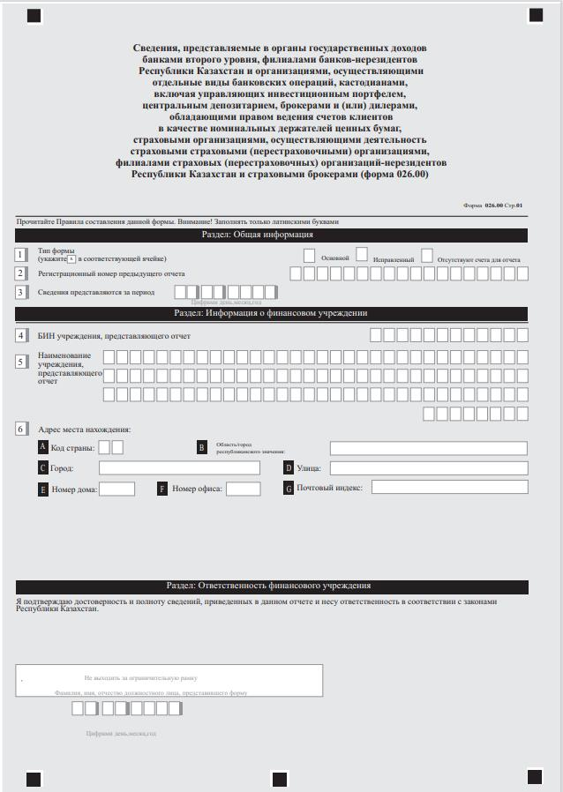

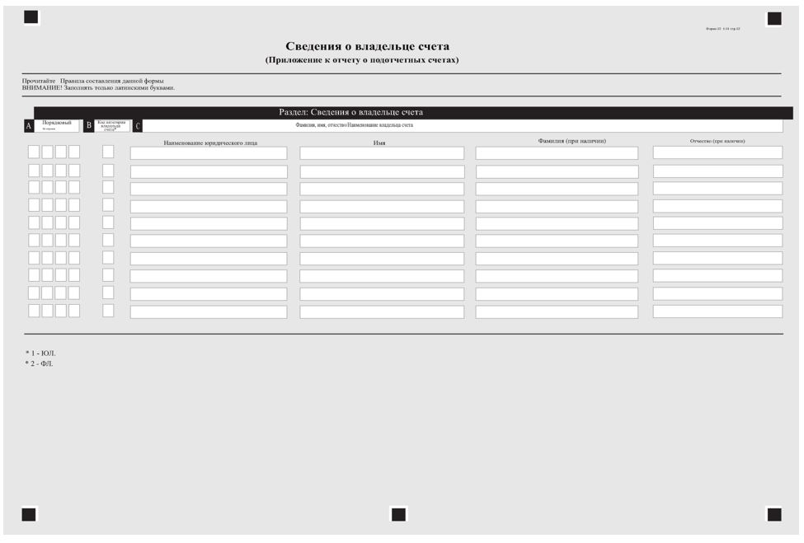

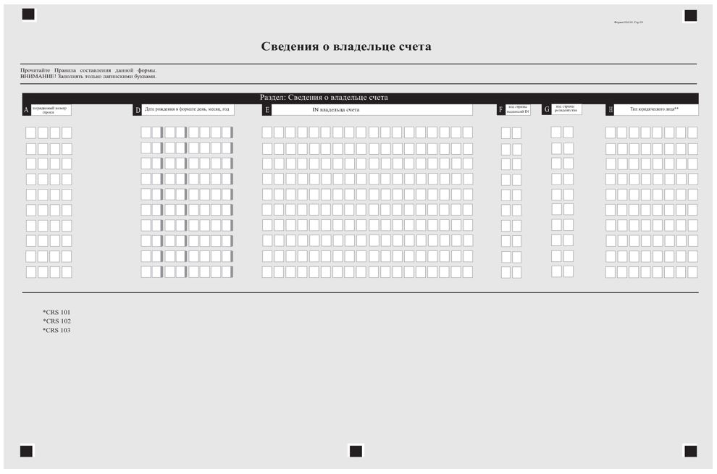

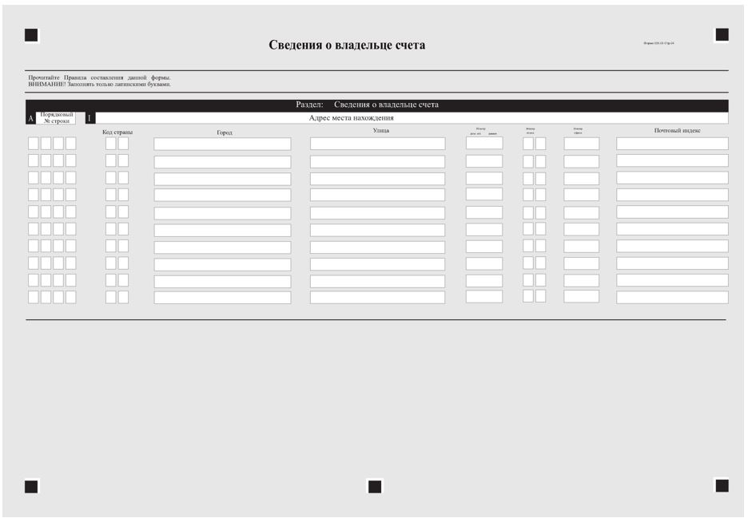

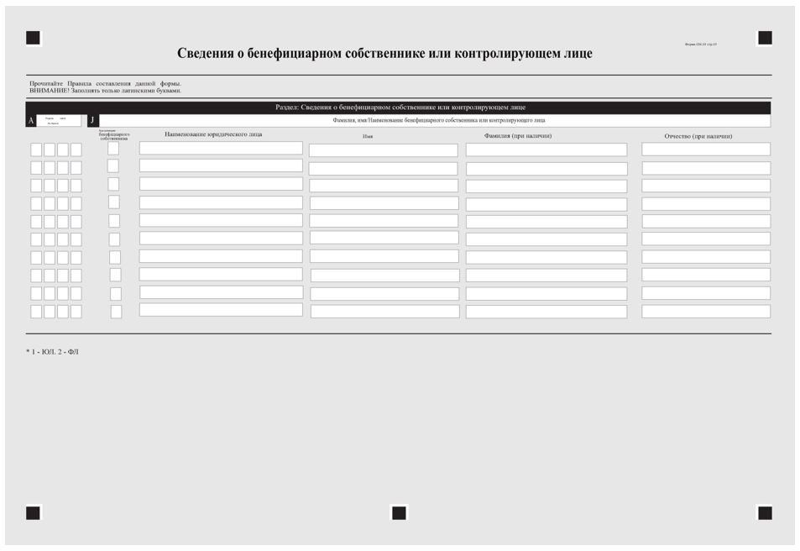

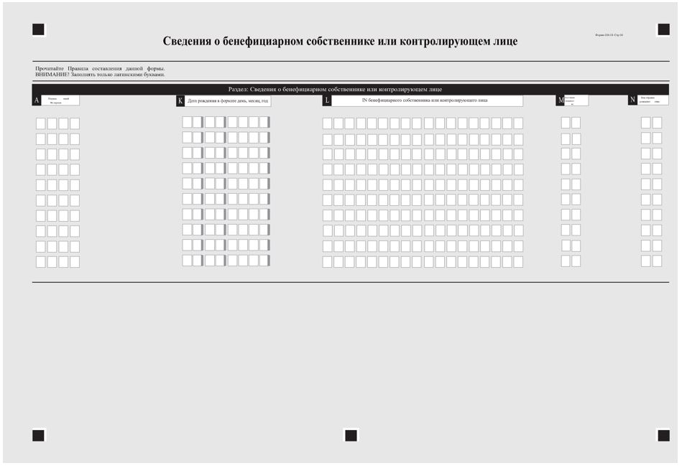

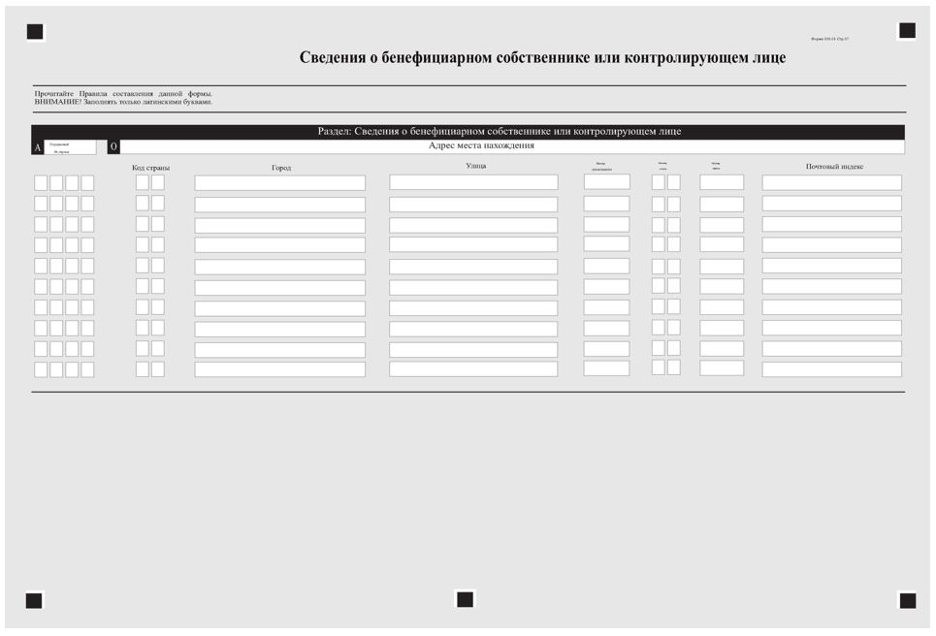

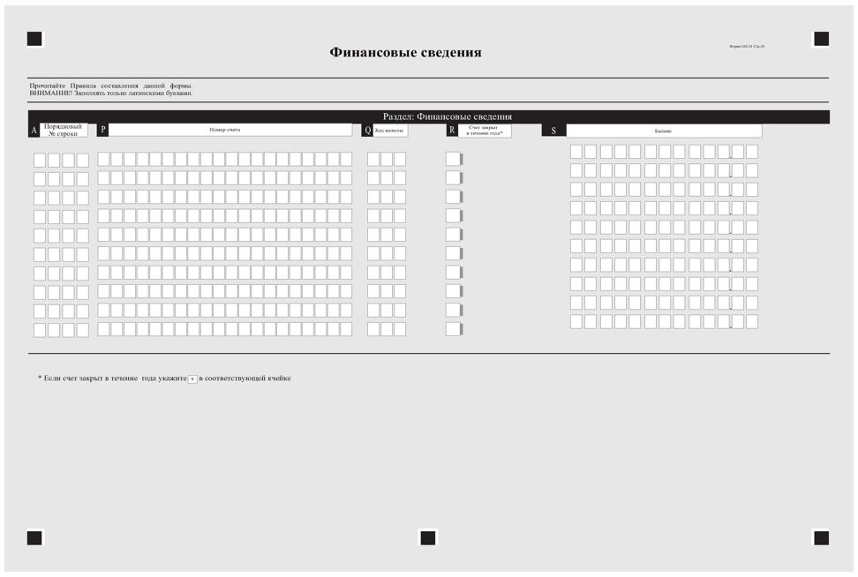

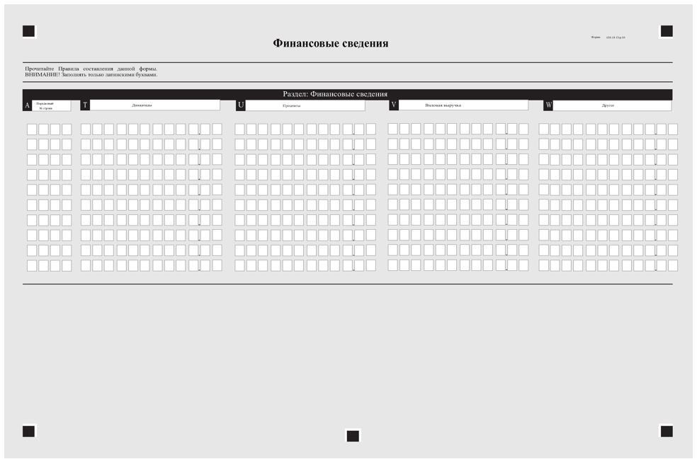

Приложение к форме
"Сведения, представляемые
органы государственных
доходов банками
второго уровня, филиалами
банков-нерезидентов
Республики Казахстан
и организациями,
осуществляющими
отдельные виды банковских
операций, кастодианами,
включая управляющих
инвестиционным
портфелем, центральным
депозитарием, брокерами и
(или) дилерами, обладающими
правом ведения счетов клиентов
в качестве номинальных
держателей ценных бумаг,
страховыми организациями,
осуществляющими деятельность
по отрасли "страхование
жизни", страховыми
(перестраховочными)
организациями, филиалами
страховых (перестраховочных)
организаций-нерезидентов
Республики Казахстан
и страховыми брокерами
(форма 026.00)"
Пояснение по заполнению сведений, представляемых в органы государственных доходов банками второго уровня, филиалами банков-нерезидентов Республики Казахстан и организациями, осуществляющими отдельные виды банковских операций, кастодианами, включая управляющих инвестиционным портфелем, центральным депозитарием, брокерами и (или) дилерами, обладающими правом ведения счетов клиентов в качестве номинальных держателей ценных бумаг, страховыми организациями, осуществляющими деятельность по отрасли "страхование жизни", страховыми (перестраховочными) организациями, филиалами страховых (перестраховочных) организаций-нерезидентов Республики Казахстан и страховыми брокерами (форма 026.00)
Глава 1. Общие положения
1. Форма "Сведения, представляемые органы государственных доходов банками второго уровня, филиалами банков-нерезидентов Республики Казахстан и организациями, осуществляющими отдельные виды банковских операций, кастодианами, включая управляющих инвестиционным портфелем, центральным депозитарием, брокерами и (или) дилерами, обладающими правом ведения счетов клиентов в качестве номинальных держателей ценных бумаг, страховыми организациями, осуществляющими деятельность по отрасли "страхование жизни", страховыми (перестраховочными) организациями, филиалами страховых (перестраховочных) организаций-нерезидентов Республики Казахстан и страховыми брокерами (форма 026.00)" (далее – форма 026.00) предназначена для сбора Комитетом государственных доходов Министерства финансов Республики Казахстан (далее – Комитет) с банков второго уровня, филиалов банков-нерезидентов Республики Казахстан и организации, осуществляющих отдельные виды банковских операций, кастодианов, включая управляющих инвестиционным портфелем, центрального депозитария, брокеров и (или) дилеров, обладающих правом ведения счетов клиентов в качестве номинальных держателей ценных бумаг, страховых организации, осуществляющих деятельность по отрасли "страхование жизни", страховых (перестраховочных) организации, филиалов страховых (перестраховочных) организаций-нерезидентов Республики Казахстан и страховых брокеров (далее – подотчетная финансовая организация) с учетом абзаца восьмого преамбулы и статьи 6 Конвенции о взаимной административной помощи по налоговым делам, ратифицированной Законом Республики Казахстан (далее – Конвенция), с учетом Единого стандарта по обмену информацией и проведению комплексной проверки для информирования о финансовых счетах, предоставленного Организацией экономического сотрудничества и развития (далее – Единый стандарт отчетности ОЭСР) следующих сведений:
1) о наличии лицевых счетов для учета ценных бумаг и иных финансовых инструментов, открытых в рамках договоров, заключенных с физическими лицами-нерезидентами, юридическими лицами-нерезидентами, юридическими лицами, бенефициарными собственниками которых являются нерезиденты, а также об остатках ценных бумаг и иных финансовых инструментов на этих счетах;
2) о наличии счетов, их номерах, об остатках денег на этих счетах, а также сведения о наличии, виде и стоимости иного имущества, в том числе размещенного на счетах или находящегося в управлении физических лиц-нерезидентов, юридических лиц-нерезидентов, юридических лиц, бенефициарными собственниками которых являются нерезиденты;
3) о наличии иных активов, за исключением ценных бумаг, принадлежащих физическим лицам – нерезидентам, юридическим лицам – нерезидентам, а также юридическим лицам, бенефициарными собственниками которых являются нерезиденты;
4) о наличии иных активов, за исключением указанных в подпункте 2) настоящего пункта, принадлежащих физическим и юридическим лицам, указанным в запросе уполномоченного органа иностранного государства, направленном в соответствии с международным договором об обмене информацией, а также иную информацию, относящуюся к заключенному такими лицами договору с физическим или юридическим лицом.
5) о заключенных договорах накопительного страхования, выгодоприобретателями по которым являются физические лица-нерезиденты;
6) о заключенных договорах накопительного страхования, выгодоприобретателями по которым являются физические лица, указанные в запросе уполномоченного органа иностранного государства, направленном в соответствии с международным договором об обмене информацией, а также иную информацию, относящуюся к данным договорам накопительного страхования.
7) в соответствии с международным договором об обмене информацией сведения о наличии банковских счетов и их номерах, об остатках денег на этих счетах, о наличии, виде и стоимости иного имущества, в том числе размещенного на металлических счетах или находящегося в управлении физических лиц – нерезидентов, юридических лиц – нерезидентов, юридических лиц, бенефициарными собственниками которых являются нерезиденты, в том числе:
по счету открытому физическому лицу-нерезиденту, юридическому лицу-нерезиденту, юридическому лицу, бенефициарным собственником которого является нерезидент в рамках осуществления кастодиальной, брокерской и(или) дилерской деятельности:
общую валовую сумму процентов, общую валовую сумму дивидендов и общую валовую сумму прочего дохода, полученного по активам, которые хранятся на счете, в каждом случае уплаченных или зачисленных на счет (или в отношении счета) в течение соответствующего отчетного периода;
валовые поступления от продажи или погашения финансовых активов, полученных в течение календарного года или иного отчетного периода, в отношение которых финансовая организация Республики Казахстан выступала в качестве кастодиана, брокера и (или) дилера, обладающим правом ведения счетов клиентов в качестве номинального держателя ценных бумаг;
общую валовую сумму процентов, уплаченных в течение календарного года или соответствующего отчетного периода;
2. При наличии нескольких подотчетных счетов у одного и того же физического или юридического лица, открывшего счет в соответствии с договором с финансовой организацией (далее – владелец счета) по каждому такому счету заполняется отдельная строка.
3. Все поля и графы, требующие буквенного заполнения, заполняются только на латинском языке с применением транслитерации, соответствующей стандарту ISO 8859.
4. При указании кода страны применяется код, соответствующий национальному классификатору Республики Казахстан НК РК ISO 3166-1-2016 "Коды для представления названий стран и единиц их административно-территориальных подразделений. Часть 1. Коды стран".
5. При указании кода валюты применяется код, соответствующий национальному классификатору Республики Казахстан НК РК 07 ISO 4217 "Коды для представления валют и фондов".
Глава 2. Порядок заполнения формы 026.00
6. В разделе "Общая информация" формы указываются следующие данные:
1) в строке 1 указывается тип формы;
При представлении новых данных впервые за отчетный период отмечается ячейка "основной" или если сведения представляются по запросу уполномоченного органа для исправления ранее представленных сведений, то сведения представляются с исправленной информацией в качестве основных сведений и отмечается ячейка "исправленный".
Запрос Комитета направляется посредством информационной системы Комитета.
Подотчетные финансовые организации, которые не имеют сведений для представления, отмечают ячейку "отсутствуют счета для отчета" и заполняют только раздел "Общая информация";
2) в строке 2 указывается регистрационный номер предыдущего отчета.
Строка заполняется при представлении измененных сведений для идентификации предыдущих сведений, подлежащих аннулированию;
3) в строке 3 указывается отчетный период (день, месяц, год), за который представляются сведения (указывается арабскими цифрами).
7. В разделе "Информация о финансовой организации" формы указываются следующие данные:
1) в строке 4 формы указывается бизнес идентификационный номер подотчетной финансовой организации, представляющей сведения;
2) в строке 5 формы указывается наименование подотчетной финансовой организации, в соответствии с учредительными и иными документами;
3) в строке 6 формы указывается адрес места нахождения (почтовый адрес).
Если почтовая служба подотчетной финансовой организации не доставляет почту по адресу улицы и подотчетная финансовая организация имеет почтовый индекс, то указывается номер почтового индекса вместо адреса улицы.
В поле "Ф.И.О. лица, представившего сведения" формы указываются фамилия, имя, отчество (если оно указано в документе, удостоверяющем личность) (далее – ФИО) уполномоченного лица подотчетной финансовой организации;
В поле "Дата подачи" формы указывается дата представления сведений в уполномоченный орган.
8. Раздел "Сведения о владельце счета" формы заполняется для отражения представляемых в орган государственных доходов сведений о владельце счета:
1) в графе А формы указывается порядковый номер строки в формате 0001;
2) в графе В формы указывается код категории владельца счета:
для юридических лиц – 1;
для физических лиц – 2;
3) в графе С формы указываются имя, ФИО физического лица-владельца счета или наименование юридического лица-владельца счета, если в графе В указано юридическое лицо;
4) в графе D формы указывается дата рождения физического лица-владельца счета в формате день-месяц-год, если в графе В указано физическое лицо;
5) в графе E формы указывается иностранный идентификационный номер налогоплательщика (или его аналог), присвоенный иностранным государством (территорией), налоговым резидентом которого является владелец счета (далее – иностранный идентификационный номер) владельца счета. Если отсутствует иностранный идентификационный номер, то графа не заполняется;
6) в графе F формы указывается код страны, выдавшей иностранный идентификационный номер;
7) в графе G формы указывается код страны налогового резидентства владельца счета;
8) в графе H формы указывается тип юридического лица – владельца счета; Указанная графа заполняется если в графе В указано юридическое лицо, при этом в зависимости от типа юридического лица заполняются следующие значения:
"CRS 101 – Пассивная нефинансовая организация с одним или несколькими контролирующими лицами, являющимися лицами подотчетной юрисдикции и соответствующими Закону Республики Казахстан "О противодействии легализации (отмыванию) доходов, полученных преступным путем, и финансированию терроризма".
При этом под:
1) пассивной нефинансовой организацией понимается организация, которая не соответствует критериям активной нефинансовой организации, или организация, которая не является инвестиционной организацией.
2) активной нефинансовой организацией понимается организация, которая отвечает любому из критериев, указанных в определении активной нефинансовой организации в многостороннем соглашении компетентных органов об автоматическом обмене информацией о финансовых счетах от 29 октября 2014 года, принятое в реализацию статьи 6 Конвенции (далее – Соглашение);
3) подотчетной юрисдикцией понимается зарубежная страна (территория), подписавшая Соглашение, включенная в перечень подотчетных юрисдикций, который размещается на официальном интернет ресурсе уполномоченного органа и отражает любые изменения;
CRS 102 – Подотчетное лицо в целях Соглашения;
CRS 103 – Пассивная нефинансовая организация, которая является подотчетным лицом в целях Соглашения;
9) в строке I формы указываются код страны, наименование места (области, региона, города республиканского значения), района/города, наименование улицы, номер дома/здания, номер этажа, офиса, почтовый индекс. Под адресом понимается постоянное место нахождения владельца счета. В случае отсутствия у подотчетной финансовой организации такого адреса, указывается почтовый адрес, используемый подотчетной финансовой организацией для связи с владельцем счета.
9. Раздел "Сведения о бенефициарном собственнике или контролирующем лице" формы заполняется для представления сведений о бенефициарном собственнике или контролирующем лице пассивной нефинансовой организации, указанных в графе С Раздела "Сведения о владельце счета":
1) в графе J формы указывается наименование юридического лица и ФИО бенефициарного собственника или контролирующего лица;
2) в графе К формы указывается дата рождения физического лица в формате день-месяц-год если в графе J указано физическое лицо;
3) в графе L формы указывается иностранный идентификационный номер владельца счета;
4) в графе M формы указывается код страны, выдавшей иностранный идентификационный номер;
5) в графе N формы указывается код страны резидентства владельца счета;
6) в строке О формы указывается адрес (области, региона, города республиканского значения), района/города, наименование улицы, номер дома/здания, номер этажа, офиса, почтовый индекс. Под адресом понимается постоянное место нахождения бенефициарного собственника или контролирующего лица. В случае отсутствия у подотчетной финансовой организации такого адреса, указывается почтовый адрес, используемый подотчетной финансовой организацией для связи с бенефициарным собственником или контролирующим лицом.
10. Раздел "Финансовые сведения" формы заполняется для указания финансовой информации, относящейся к подотчетному счету:
1) в графе Р формы указывается номер счета. Номером счета является идентифицирующий номер, присвоенный подотчетной финансовой организацией. Если финансовая организация не имеет систему нумерации, то указывается "NANUM" (not applicable – отсутствует наличие номера);
2) в графе Q формы указывается код валюты, указанный в графах S, T, U, V, W формы;
3) в графе R формы проставляется отметка, если счет, указанный в разделе "Финансовые сведения", был закрыт в течение календарного года;
4) в графе S формы указывается остаток денег или стоимость на счете по состоянию на конец календарного года или если счет был закрыт в таком периоде, на момент закрытия. При заполнении организацией по страхованию жизни, указывается сформированный резерв не произошедших убытков по договору накопительного страхования на конец календарного года или если договор был расторгнут, размер выкупной суммы на дату расторжения;
5) в графе T формы указывается общая валовая сумма выплаченных дивидендов;
6) в графе U формы указывается общая валовая сумма выплаченных вознаграждений подотчетной финансовой организацией вознаграждений (процентов) по соответствующему счету;
7) в графе V формы указывается общая валовая выручка от продажи или выкупа актива;
8) в графе W формы указывается общая валовая сумма прочего дохода;
9) при заполнении граф S, T, U, V формы возможно указание более одного вида дохода.
Приложение 2 к приказу
Министр финансов
Республики Казахстан
от 12 ноября 2025 года
№ 699
форма,
предназначенная для сбора
административных данных
Сведения, представляемые в органы государственных доходов банками второго уровня, филиалами банков-нерезидентов Республики Казахстан и организациями, осуществляющими отдельные виды банковских операций, кастодианами, включая управляющих инвестиционным портфелем, центральным депозитарием, брокерами и (или) дилерами, обладающими правом ведения счетов клиентов в качестве номинальных держателей ценных бумаг, страховыми организациями, осуществляющими деятельность по отрасли "страхование жизни", страховыми (перестраховочными) организациями, филиалами страховых (перестраховочных) организаций-нерезидентов Республики Казахстан и страховыми брокерами (форма 019.00)
Представляется: в Комитет государственных доходов Министерства финансов Республики Казахстан.
Форма, предназначенная для сбора административных данных на безвозмездной основе размещена на интернет – ресурсе: kgd.gov.kz.
Наименование административной формы: Сведения, представляемые в органы государственных доходов банками второго уровня, филиалами банков-нерезидентов Республики Казахстан и организациями, осуществляющими отдельные виды банковских операций, кастодианами, включая управляющих инвестиционным портфелем, центральным депозитарием, брокерами и (или) дилерами, обладающими правом ведения счетов клиентов в качестве номинальных держателей ценных бумаг, страховыми организациями, осуществляющими деятельность по отрасли "страхование жизни", страховыми (перестраховочными) организациями, филиалами страховых (перестраховочных) организаций-нерезидентов Республики Казахстан и страховыми брокерами.
Индекс формы, предназначенной для сбора административных данных на безвозмездной основе (краткое буквенно-цифровое выражение наименования формы): СПУО2
Периодичность: один раз в год.
Отчетный период: __ число ____ месяц ____ год (ежегодно не позднее 30 июня года, следующего за отчетным годом).
Круг лиц, представляющих форму, предназначенную для сбора административных данных на безвозмездной основе: банки второго уровня, филиалы банков-нерезидентов Республики Казахстан и организации, осуществляющие отдельные виды банковских операций, кастодианы, включая управляющие инвестиционным портфелем, центральный депозитарией, брокеры и (или) дилеры, обладающие правом ведения счетов клиентов в качестве номинальных держателей ценных бумаг, страховые организации, осуществляющие деятельность по отрасли "страхование жизни", страховые (перестраховочные) организации, филиалы страховых (перестраховочных) организаций-нерезидентов Республики Казахстан и страховые брокеры (далее – подотчетная финансовая организация).
Срок представления формы, предназначенной для сбора административных данных на безвозмездной основе: ежегодно не позднее 30 июня года, следующего за отчетным годом.
Индивидуальный идентификационный номер/бизнес идентификационный номер (ИИН/БИН)
(не заполняется в случае представления данных физическими лицами, а также в агрегированном виде)
Метод сбора: в электронном виде.
за период с "___" ________ 20____ года по "____" ________ 20___ года
_________________________________________________________________
(наименование подотчетной финансовой организации)
__________________________________________________________________
(бизнес-идентификационный номер подотчетной финансовой организации)

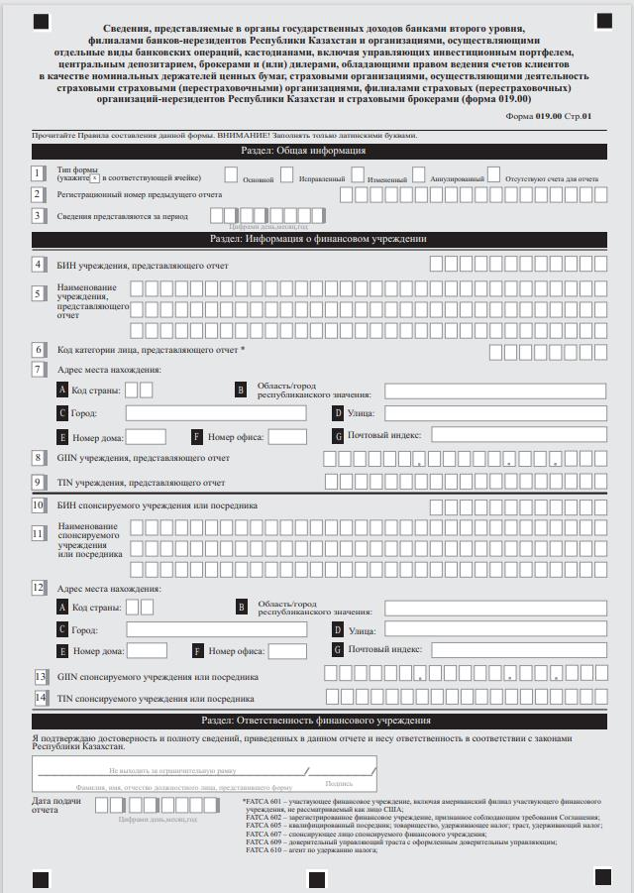

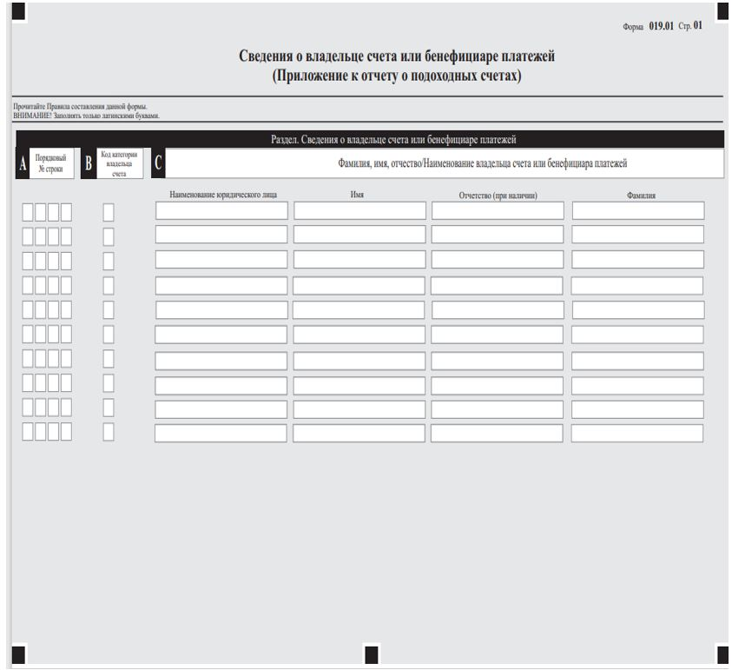

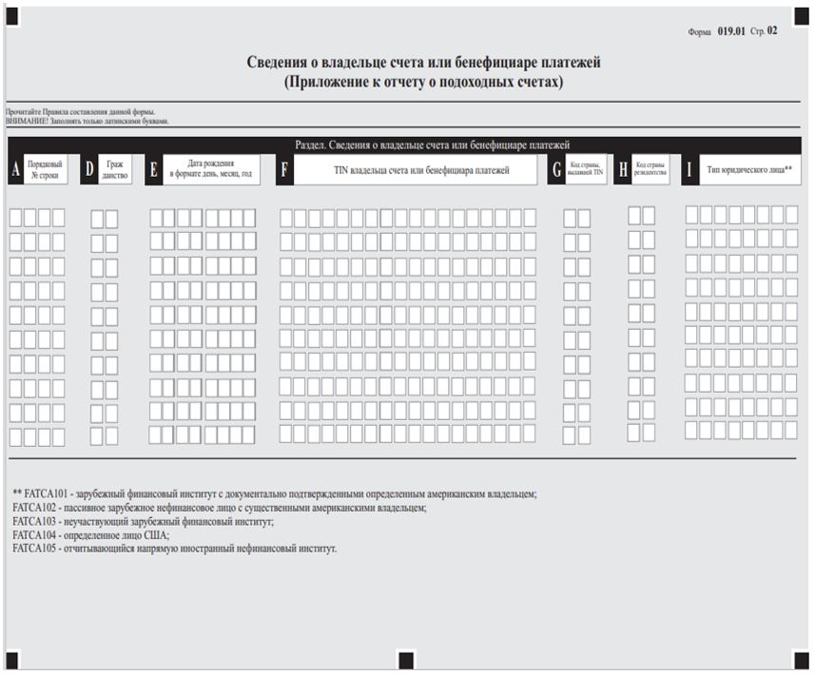

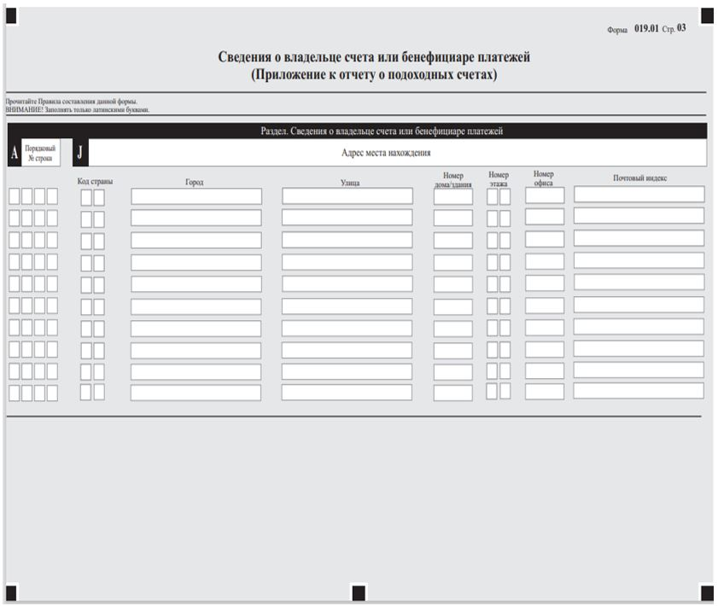

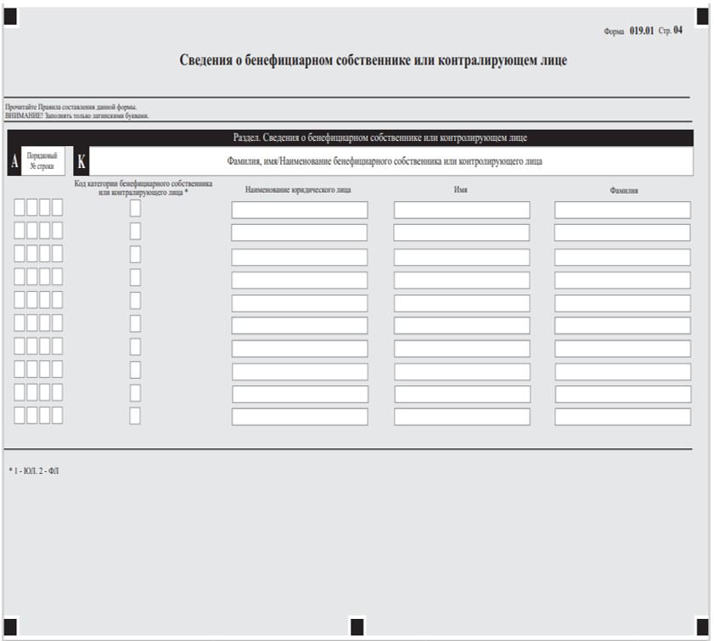

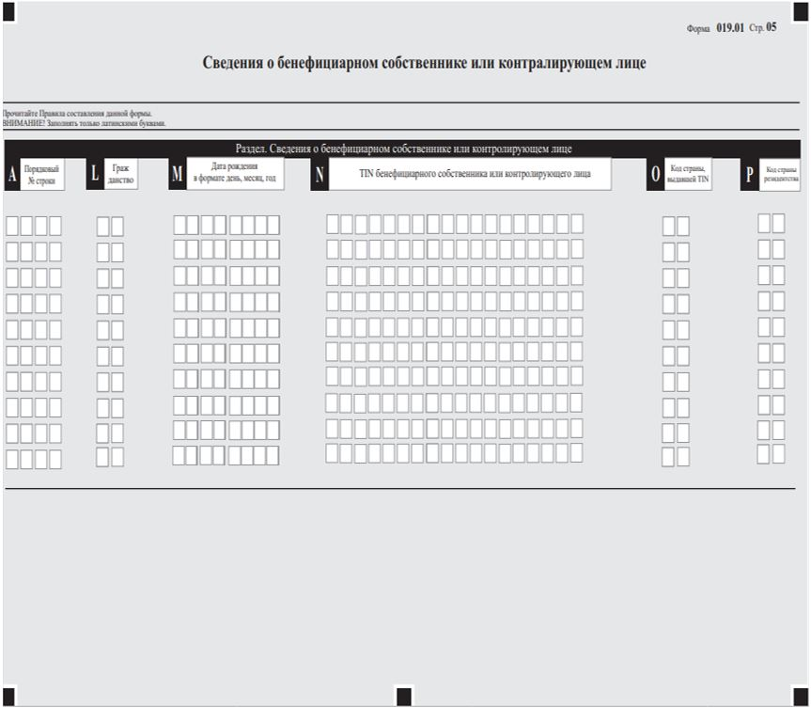

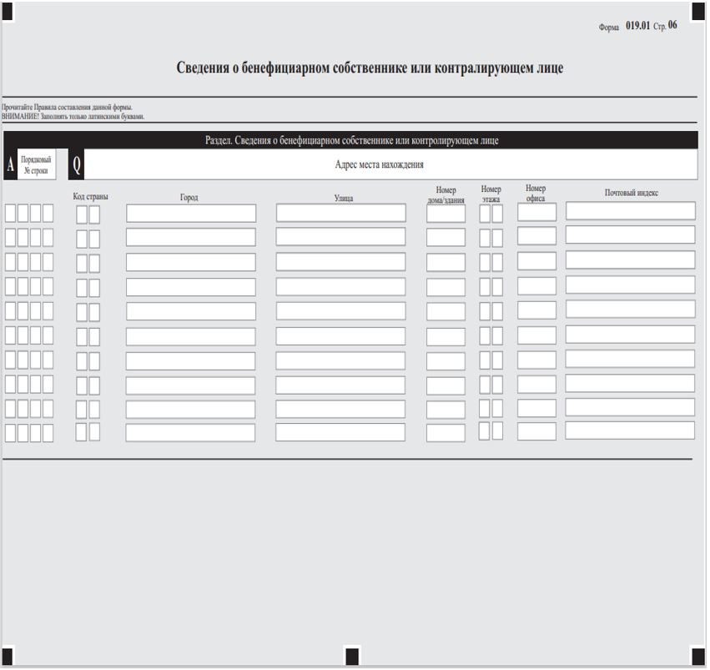

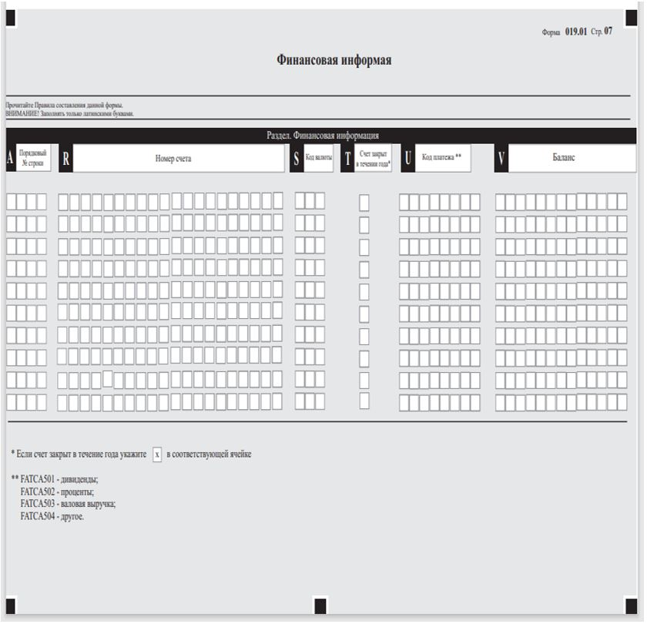

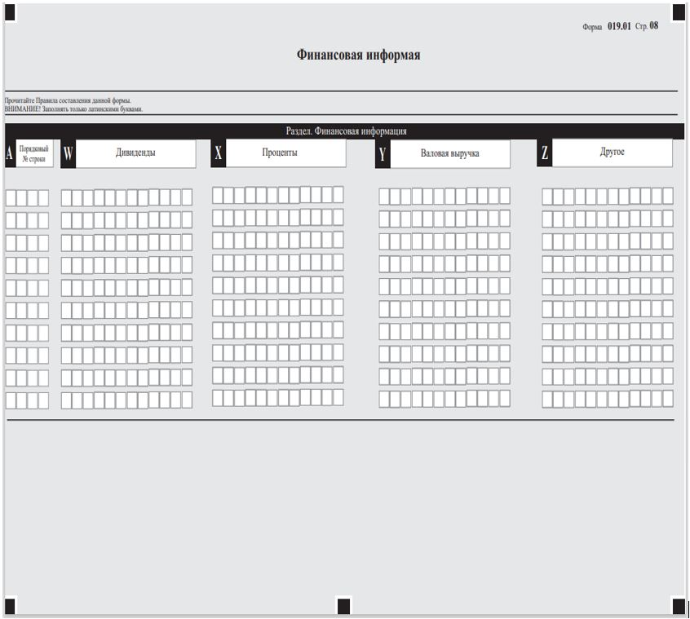

Приложение к форме
"Сведения, представляемые
органы государственных
доходов банками второго
уровня, филиалами банков-
нерезидентов Республики
Казахстан и организациями,
осуществляющими отдельные
виды банковских операций,
кастодианами, включая
управляющих инвестиционным
портфелем, центральным
депозитарием, брокерами и
(или) дилерами, обладающими
правом ведения счетов
клиентов в качестве
номинальных держателей
ценных бумаг, страховыми
организациями,
осуществляющими
деятельность по отрасли
"страхование жизни",
страховыми
(перестраховочными)
организациями, филиалами
страховых (перестраховочных)
организаций-нерезидентов
Республики Казахстан
и страховыми брокерами
(форма 019.00)"
Пояснение по заполнению сведений, представляемых в органы государственных доходов банками второго уровня, филиалами банков-нерезидентов Республики Казахстан и организациями, осуществляющими отдельные виды банковских операций, кастодианами, включая управляющих инвестиционным портфелем, центральным депозитарием, брокерами и (или) дилерами, обладающими правом ведения счетов клиентов в качестве номинальных держателей ценных бумаг, страховыми организациями, осуществляющими деятельность по отрасли "страхование жизни", страховыми (перестраховочными) организациями, филиалами страховых (перестраховочных) организаций-нерезидентов Республики Казахстан и страховыми брокерами (форма 019.00)
Глава 1. Общие положения
1. Форма "Сведения, представляемые в органы государственных доходов банками второго уровня, филиалами банков-нерезидентов Республики Казахстан и организациями, осуществляющими отдельные виды банковских операций, кастодианами, включая управляющих инвестиционным портфелем, центральным депозитарием, брокерами и (или) дилерами, обладающими правом ведения счетов клиентов в качестве номинальных держателей ценных бумаг, страховыми организациями, осуществляющими деятельность по отрасли "страхование жизни", страховыми (перестраховочными) организациями, филиалами страховых (перестраховочных) организаций-нерезидентов Республики Казахстан и страховыми брокерами (форма 019.00) (далее – форма 019.00) предназначена для сбора Комитетом государственных доходов Министерства финансов Республики Казахстан (далее – Комитет) с банков второго уровня, филиалов банков-нерезидентов Республики Казахстан и организации, осуществляющих отдельные виды банковских операций, кастодианов, включая управляющих инвестиционным портфелем, центрального депозитария, брокеров и (или) дилеров, обладающих правом ведения счетов клиентов в качестве номинальных держателей ценных бумаг, страховых организации, осуществляющих деятельность по отрасли "страхование жизни", страховых (перестраховочных) организации, филиалов страховых (перестраховочных) организаций-нерезидентов Республики Казахстан и страховых брокеров (далее – подотчетная финансовая организация) с учетом положении статьи 3 Соглашения между Правительством Республики Казахстан и Правительством Соединенных Штатов Америки о совершенствовании международной, налоговой дисциплины ратифицированной Законом Республики Казахстан (далее – FATCA) по резидентам Соединенных Штатов Америки (далее – США) следующих сведений:
1) о наличии лицевых счетов для учета ценных бумаг и иных финансовых инструментов, открытых в рамках договоров, заключенных с физическими лицами-нерезидентами, юридическими лицами-нерезидентами, юридическими лицами, бенефициарными собственниками которых являются нерезиденты, а также об остатках ценных бумаг и иных финансовых инструментов на этих счетах;
2) о наличии счетов, их номерах, об остатках денег на этих счетах, а также сведения о наличии, виде и стоимости иного имущества, в том числе размещенного на счетах или находящегося в управлении физических лиц-нерезидентов, юридических лиц-нерезидентов, юридических лиц, бенефициарными собственниками которых являются нерезиденты;
3) о наличии иных активов, за исключением ценных бумаг, принадлежащих физическим лицам – нерезидентам, юридическим лицам – нерезидентам, а также юридическим лицам, бенефициарными собственниками которых являются нерезиденты;
4) о наличии иных активов, за исключением указанных в подпункте 2) настоящего пункта, принадлежащих физическим и юридическим лицам, указанным в запросе уполномоченного органа иностранного государства, направленном в соответствии с международным договором об обмене информацией, а также иную информацию, относящуюся к заключенному такими лицами договору с физическим или юридическим лицом.
5) о заключенных договорах накопительного страхования, выгодоприобретателями по которым являются физические лица-нерезиденты;
6) о заключенных договорах накопительного страхования, выгодоприобретателями по которым являются физические лица, указанные в запросе уполномоченного органа иностранного государства, направленном в соответствии с международным договором об обмене информацией, а также иную информацию, относящуюся к данным договорам накопительного страхования.
7) в соответствии с международным договором об обмене информацией сведения о наличии банковских счетов и их номерах, об остатках денег на этих счетах, о наличии, виде и стоимости иного имущества, в том числе размещенного на металлических счетах или находящегося в управлении физических лиц – нерезидентов, юридических лиц – нерезидентов, юридических лиц, бенефициарными собственниками которых являются нерезиденты, в том числе:
по счету открытому физическому лицу-нерезиденту, юридическому лицу-нерезиденту, юридическому лицу, бенефициарным собственником которого является нерезидент в рамках осуществления кастодиальной, брокерской и(или) дилерской деятельности:
общую валовую сумму процентов, общую валовую сумму дивидендов и общую валовую сумму прочего дохода, полученного по активам, которые хранятся на счете, в каждом случае уплаченных или зачисленных на счет (или в отношении счета) в течение соответствующего отчетного периода;
валовые поступления от продажи или погашения финансовых активов, полученных в течение календарного года или иного отчетного периода, в отношение которых финансовая организация Республики Казахстан выступала в качестве кастодиана, брокера и (или) дилера, обладающим правом ведения счетов клиентов в качестве номинального держателя ценных бумаг;
общую валовую сумму процентов, уплаченных в течение календарного года или соответствующего отчетного периода;
2. При наличии нескольких подотчетных счетов у одного и того же владельца счета по каждому такому счету заполняется отдельная строка.
3. При наличии нескольких владельцев по одному и тому же счету по каждому такому владельцу счета заполняется отдельная строка.
4. При указании кода страны применяется код, соответствующий национальному классификатору Республики Казахстан НК РК ISO 3166-1-2016 "Коды для представления названий стран и единиц их административно-территориальных подразделений. Часть 1. Коды стран".
5. При указании кода валюты применяется код, соответствующий национальному классификатору Республики Казахстан НК РК 07 ISO 4217 "Коды для представления валют и фондов".
Глава 2. Порядок заполнения формы 019.00
14. В разделе "Общая информация" формы указываются следующие данные:
1) в строке 1 формы указывается тип формы:
при представлении новых данных впервые за отчетный период отмечается ячейка "основной";
если сведения представляются по запросу уполномоченного органа для исправления ранее представленных сведений, то сведения представляются с исправленной информацией в качестве основных сведений и отмечается ячейка "исправленный" (запрос уполномоченного органа направляется посредством информационной системы);
если сведения представляются для изменения ранее представленных сведений, то сведения представляются с измененной информацией в качестве основных сведений и отмечается ячейка "измененный", при этом вместе с измененной формой также представляется ранее представленная форма с отмеченной ячейкой "аннулированный";
финансовые организации, которые не имеют сведений для представления, отмечают ячейку "отсутствуют счета для отчета" и заполняют только раздел "Общая информация";
2) в строке 2 формы указывается регистрационный номер предыдущего отчета (строка заполняется при представлении измененных сведений для идентификации предыдущих сведений, подлежащих аннулированию);
3) в строке 3 формы указывается отчетный период (год), за который представляются сведения (указывается арабскими цифрами).
15. В разделе "Информация о финансовой организации" формы указываются следующие данные:
1) в строке 4 формы указывается бизнес-идентификационный номер (далее – БИН) финансовой организации, представляющей отчет;
2) в строке 5 формы указывается наименование финансовой организации, представляющей сведения, в соответствии с учредительными и иными документами;
3) в строке 6 формы указывается код категории лица, представляющего отчет*;
4) в строке 7 формы указывается адрес места нахождения (почтовый адрес) финансовой организации, если почтовая служба финансовой организации не доставляет почту по адресу улицы, и финансовая организация имеет почтовый индекс, то указывается номер почтового индекса вместо адреса улицы;
5) в строке 8 формы указывается глобальный идентификационный номер посредника − идентификационный номер, присваиваемый финансовым организациям, прошедшим регистрацию на официальном интернет-ресурсе Федерального Налогового Управления США и представляющим сведения (далее – GIIN);
6) в строке 9 формы указывается идентификационный номер налогоплательщика США (далее – TIN);
7) в строке 10 формы указывается БИН спонсируемой организации или посредника;
8) в строке 11 формы указывается наименование спонсируемой организации или посредника;
9) в строке 12 формы указывается адрес места нахождения (почтовый адрес) спонсируемой организации или посредника, если почтовая служба финансовой организации не доставляет почту по адресу улицы, и финансовая организация имеет почтовый индекс, то указывается номер почтового индекса вместо адреса улицы;
10) в строке 13 формы указывается GIIN спонсируемой организации или посредника;
11) в строке 14 формы указывается TIN спонсируемой организации или посредника.
16. В разделе "Ответственность финансовой организации" формы указываются:
в поле "Фамилия, имя, отчество должностного лица, представившего форму" формы указываются фамилия, имя, отчество лица (если оно указано в документе, удостоверяющем личность) (далее – Ф.И.О.), представившего сведения;
в поле "Дата подачи отчета" формы указывается дата представления сведений в уполномоченный орган.
17. Раздел "Сведения о владельце счета или бенефициаре платежей" формы заполняется для отражения представляемых в уполномоченный орган сведений о владельце счета или бенефициаре платежей:
1) в графе А формы указывается порядковый номер строки в формате 0001;
2) в графе В "Код категории владельца счета" формы указывается:
для юридических лиц (филиалы и представительства) – 1;
для физических лиц (индивидуальные предприниматели "ИП") – 2.
3) в графе С "Фамилия, имя, отчество/наименование владельца счета или бенефициара платежа" формы указывается ФИО физического лица или наименование юридического лица – владельца счета или бенефициара платежа;
4) в графе D формы указывается гражданство, если в графе В указано физическое лицо;
5) в графе Е формы указывается дата рождения в формате "ДД-ММ-ГГГГ", если в графе В указано физическое лицо, и отсутствует его идентификационный номер налогоплательщика;
6) в графе F формы указывается TIN владельца счета или бенефициара платежей;
7) в графе G формы указывается код страны, выдавшей TIN;
8) в графе H формы указывается код страны резидентства владельца счета или бенефициара платежей;
9) в графе I формы указывается тип юридического лица владельца счета или бенефициара платежей. Указанная графа заполняется, если в графе В указано юридическое лицо. В зависимости от типа юридического лица заполняются следующие значения:
FATCA101 – зарубежный финансовый институт с документально подтвержденным определенным американским владельцем;
FATCA102 – пассивное зарубежное нефинансовое лицо с существенным американским владельцем;
FATCA103 – не участвующий зарубежный финансовый институт;
FATCA104 – определенное лицо США;
FATCA105 – отчитывающийся напрямую иностранный нефинансовый институт;
10) в строке J "Адрес места нахождения" формы указывается адрес владельца счета или бенефициара платежей. Под адресом понимается постоянное место жительства владельца счета или бенефициара платежей. Если у финансовой организации отсутствует такой адрес, тогда указывается почтовый адрес, используемый финансовой организацией для связи с владельцем счета или бенефициаром платежей.
18. Раздел "Сведения о бенефициарном собственнике или контролирующем лице" формы заполняется для представления сведений о владельцах пассивной иностранной нефинансовой организации, указанных в графе С Раздела "Сведения о владельце счета или бенефициаре платежей":
1) в графе K "Фамилия, имя, отчество /наименование бенефициарного собственника или контролирующего лица" формы указывается Ф.И.О. физического лица владельца счета или наименование юридического лица;
2) в графе L формы указывается гражданство, согласно кодировке "Код страны резидентства", если в графе K указано физическое лицо;
3) в графе M формы указывается дата рождения в формате "ДД-ММ-ГГГГ", если в графе K формы указано физическое лицо и отсутствует его идентификационный номер налогоплательщика;
4) в графе N формы указывается TIN бенефициарного собственника или контролирующего лица;
5) в графе O формы указывается код страны, выдавшей TIN;
6) в графе P формы указывается код страны резидентства бенефициарного собственника или контролирующего лица;
7) в графе Q "Адрес места нахождения" формы указывается адрес бенефициарного собственника или контролирующего лица. Под адресом понимается постоянное место жительства владельца счета. Если у финансовой организации отсутствует такой адрес, тогда указывается почтовый адрес, используемый финансовой организацией для связи с владельцем счета.
19. Раздел "Финансовая информация" формы заполняется для указания финансовой информации, относящейся к подотчетному счету:
1) в графе R формы указывается номер счета (номером счета является индивидуальный идентификационный код или иной идентификационный номер, позволяющий идентифицировать финансовую информацию, в целях представления сведений. Номером счета является номер кастодиального счета или депозитарного счета, код, относящийся к долгу или доле участия (если не хранится в кастодиальном счете), или идентификационный код страхового договора с выкупной стоимостью или договора аннуитета. Если финансовая организация не имеет систему нумерации, то указывается "NANUM" (not applicable – отсутствует наличие номера);
2) в графе S формы указывается код валюты;
3) в графе T "Счет закрыт в течение года" формы проставляется отметка, если счет, указанный в разделе "Финансовая информация", закрыт или переведен полностью в течение календарного года. Если владелец счета переоформляет счет с одного вида на другой в одной и той же финансовой организации в одном календарном году, то счет не указывается как закрытый;
4) в графе U формы указывается код платежа**;
5) в графе V "Баланс" формы указывается баланс счета или стоимость по состоянию на конец календарного года или другого соответствующего отчетного периода, или, если счет был закрыт в таком периоде, на момент закрытия;
6) в графе W "Дивиденды" формы указывается общая валовая сумма дивидендов, уплаченных или начисленных на деньги, находящиеся на счете, сведения по которому подлежат представлению за календарный год;
7) в графе X "Проценты" формы указывается общая валовая сумма вознаграждений (процентов), уплаченных или начисленных на деньги, находящиеся на счете, сведения по которому подлежат представлению за календарный год;
8) в графе Y "Валовая выручка" формы указывается общая валовая выручка от продажи или выкупа владения, уплаченная или начисленная на деньги, находящиеся на счете, сведения по которому подлежат представлению за календарный год;
9) в графе Z "Другое" формы указывается совокупная валовая сумма всех доходов, уплаченных или начисленных на счет на деньги, находящиеся на счете в календарном году, за вычетом процентов, дивидендов, и общей валовой выручки, указанных в предшествующих графах X, W, Y;
10) при заполнении граф W, X, Y, Z формы указывается один или более видов дохода.
Примечание:
*FATCA 601 - участвующее финансовое учреждение, включая американский филиал участвующего финансового
учреждения, не рассматриваемый как лицо США;
FATCA 602 - зарегистрированное финансовое учреждение, признанное соблюдающим требования Соглашения;
FATCA 605 - квалифицированный посредник; товарищество, удерживающее налог; траст, удерживающий налог;
FATCA 607 - спонсирующее лицо спонсируемого финансового учреждения;
FATCA 609 - доверительный управляющий траста с оформленным доверительным управляющим;
FATCA 610 - агент по удержанию налога.
** FATCA101 - зарубежный финансовый институт с документально подтвержденными определенным американским владельцем;
FATCA102 - пассивное зарубежное нефинансовое лицо с существенными американскими владельцем;
FATCA103 - неучаствующий зарубежный финансовый институт;
FATCA104 - определенное лицо США;
FATCA105 - отчитывающийся напрямую иностранный нефинансовый институт.
Приложение 3 к приказу
Министр финансов
Республики Казахстан
от 12 ноября 2025 года
№ 699
Правила и сроки представления сведений в органы государственных доходов банками второго уровня, филиалами банков-нерезидентов Республики Казахстан и организациями, осуществляющими отдельные виды банковских операций, кастодианами, включая управляющих инвестиционным портфелем, центральным депозитарием, брокерами и (или) дилерами, обладающими правом ведения счетов клиентов в качестве номинальных держателей ценных бумаг, страховыми организациями, осуществляющими деятельность по отрасли "страхование жизни", страховыми (перестраховочными) организациями, филиалами страховых (перестраховочных) организаций-нерезидентов Республики Казахстан и страховыми брокерами
Глава 1. Общие положения
1. Настоящие Правила и сроки представления сведений в органы государственных доходов банками второго уровня, филиалами банков-нерезидентов Республики Казахстан и организациями, осуществляющими отдельные виды банковских операций, кастодианами, включая управляющих инвестиционным портфелем, центральным депозитарием, брокерами и (или) дилерами, обладающими правом ведения счетов клиентов в качестве номинальных держателей ценных бумаг, страховыми организациями, осуществляющими деятельность по отрасли "страхование жизни", страховыми (перестраховочными) организациями, филиалами страховых (перестраховочных) организаций-нерезидентов Республики Казахстан и страховыми брокерами (далее – Правила) разработаны в соответствии с пунктами 1, 3, 4, 5, 6, 7 и 8 статьи 54 и абзацем вторым подпункта 2) и подпунктом 20) пункта 2 статьи 55 Налогового кодекса Республики Казахстан (далее – Налоговый кодекс) и определяют порядок и сроки предоставления в Комитет государственных доходов Министерства финансов Республики Казахстан (далее – Комитет) банками второго уровня, филиалами банков-нерезидентов Республики Казахстан и организациями, осуществляющими отдельные виды банковских операций, кастодианами, включая управляющих инвестиционным портфелем, центральным депозитарием, брокерами и (или) дилерами, обладающими правом ведения счетов клиентов в качестве номинальных держателей ценных бумаг, страховыми организациями, осуществляющими деятельность по отрасли "страхование жизни", страховыми (перестраховочными) организациями, филиалами страховых (перестраховочных) организаций-нерезидентов Республики Казахстан и страховыми брокерами (далее – подотчетные финансовые организации).
2. В настоящих Правилах используются следующие понятия:
1) подотчетный счет – счет или номер договора накопительного страхования, по которому передаются финансовые сведения в соответствии с Многосторонним соглашением компетентных органов об автоматическом обмене информацией о финансовых счетах (далее – Соглашение) или с Соглашением между Правительством Республики Казахстан и Правительством Соединенных Штатов Америки о совершенствовании международной, налоговой дисциплины ратифицированным Законом Республики Казахстан;
2) счет – текущий и (или) сберегательный банковский счет, металлический счет, а также лицевые счета (субсчета) и внебалансовые счета для учета ценных бумаг и иного имущества;
3) форма самосертификации – заполненная и подписанная клиентом на бумажном носителе либо в электронном виде анкета, требования к которой утверждаются подотчетной организацией самостоятельно на основании Соглашения и включающая ответственность клиента за предоставленную в анкете информацию.
Иные понятия, используемые в настоящих Правилах, применяются в соответствии с законами Республики Казахстан.
Глава 2. Порядок и сроки представления сведений в органы государственных доходов банками второго уровня, филиалами банков-нерезидентов Республики Казахстан и организациями, осуществляющими отдельные виды банковских операций, кастодианами, включая управляющих инвестиционным портфелем, центральным депозитарием, брокерами и (или) дилерами, обладающими правом ведения счетов клиентов в качестве номинальных держателей ценных бумаг, страховыми организациями, осуществляющими деятельность по отрасли "страхование жизни", страховыми (перестраховочными) организациями, филиалами страховых (перестраховочных) организаций-нерезидентов Республики Казахстан и страховыми брокерами (форма 026.00)
3. Подотчетными финансовыми организациями представляются сведения с учетом абзаца восьмого преамбулы и статьи 6 Конвенции о взаимной административной помощи по налоговым делам, ратифицированной Законом Республики Казахстан (далее – Конвенция), с учетом Единого стандарта по обмену информацией и проведению комплексной проверки для информирования о финансовых счетах, предоставленного Организацией экономического сотрудничества и развития (далее – Единый стандарт отчетности ОЭСР) по нерезидентам, за исключением Соединенных Штатов Америки (далее – США) (далее – сведения (форма 026.00)).
4. Под сведениями понимается информация:
1) о наличии лицевых счетов для учета ценных бумаг и иных финансовых инструментов, открытых в рамках договоров, заключенных с физическими лицами-нерезидентами, юридическими лицами-нерезидентами, юридическими лицами, бенефициарными собственниками которых являются нерезиденты, а также об остатках ценных бумаг и иных финансовых инструментов на этих счетах;
2) о наличии счетов, их номерах, об остатках денег на этих счетах, а также сведения о наличии, виде и стоимости иного имущества, в том числе размещенного на счетах или находящегося в управлении физических лиц-нерезидентов, юридических лиц-нерезидентов, юридических лиц, бенефициарными собственниками которых являются нерезиденты;
3) о наличии иных активов, за исключением ценных бумаг, принадлежащих физическим лицам – нерезидентам, юридическим лицам – нерезидентам, а также юридическим лицам, бенефициарными собственниками которых являются нерезиденты;
4) о наличии иных активов, за исключением указанных в подпункте 3) настоящего пункта, принадлежащих физическим и юридическим лицам, указанным в запросе уполномоченного органа иностранного государства, направленном в соответствии с международным договором об обмене информацией, а также иную информацию, относящуюся к заключенному такими лицами договору с физическим или юридическим лицом.
5) о заключенных договорах накопительного страхования, выгодоприобретателями по которым являются физические лица-нерезиденты;
6) о заключенных договорах накопительного страхования, выгодоприобретателями по которым являются физические лица, указанные в запросе уполномоченного органа иностранного государства, направленном в соответствии с международным договором об обмене информацией, а также иную информацию, относящуюся к данным договорам накопительного страхования.
7) в соответствии с международным договором об обмене информацией сведения о наличии банковских счетов и их номерах, об остатках денег на этих счетах, о наличии, виде и стоимости иного имущества, в том числе размещенного на металлических счетах или находящегося в управлении физических лиц – нерезидентов, юридических лиц – нерезидентов, юридических лиц, бенефициарными собственниками которых являются нерезиденты, в том числе:
по счету, открытому физическому лицу-нерезиденту, юридическому лицу-нерезиденту, юридическому лицу, бенефициарным собственником которого является нерезидент, в рамках осуществления кастодиальной, брокерской и(или) дилерской деятельности:
общую валовую сумму процентов, общую валовую сумму дивидендов и общую валовую сумму прочего дохода, полученного по активам, которые хранятся на счете, в каждом случае уплаченных или зачисленных на счет (или в отношении счета) в течение соответствующего отчетного периода;
валовые поступления от продажи или погашения финансовых активов, полученных в течение календарного года или иного отчетного периода, в отношение которых финансовая организация Республики Казахстан выступала в качестве кастодиана, брокера и (или) дилера, обладающим правом ведения счетов клиентов в качестве номинального держателя ценных бумаг;
общую валовую сумму процентов, уплаченных в течение календарного года или соответствующего отчетного периода.
5. Подотчетная финансовая организация в отношении каждого подотчетного счета предоставляет сведения в органы государственных доходов по форме согласно приложению 1 к настоящему приказу (далее – сведения (форма 026.00)).
6. Представление сведений (форма 026.00) осуществляется в электронной форме посредством телекоммуникационной сети Комитета. При представлении сведений (форма 026.00) подотчетная финансовая организация получает в электронном виде подтверждение о принятии или непринятии органом государственных доходов сведений, представленных подотчетной финансовой организации (далее – Подтверждение), согласно приложению к настоящим Правилам.
7. Сведения (форма 026.00) представляются ежегодно не позднее 30 июня года, следующего за отчетным годом. При этом первое представление сведений (форма 026.00) осуществляется по сведениям, относящимся к 2019 году.
8. Счет рассматривается как подотчетный счет, начиная с даты, на которую он идентифицируется как таковой в соответствии с формой самосертификации и процедурами определения, предусмотренными в Соглашении.
Остаток денег или объем средств на счете определяется по состоянию на последний день календарного года и в случае закрытия счета в отчетном периоде указывается о закрытии счета.
9. В случае необходимости внесения дополнений и (или) изменений в ранее представленные сведения (форма 026.00), подотчетные финансовые организации представляют в Комитет дополнительные сведения (форма 026.00) с отметкой исправленный.
10. В случае выявления представления сведений (форма 026.00), не соответствующих настоящим Правилам и положениям Соглашения, Комитет направляет запрос в юридический адрес подотчетной финансовой организации. Сведения (форма 026.00) по запросу Комитета подлежат представлению не позднее 15 (пятнадцати) календарных дней со дня получения такого запроса.
Глава 3. Порядок и сроки представления сведений в органы государственных доходов банками второго уровня, филиалами банков-нерезидентов Республики Казахстан и организациями, осуществляющими отдельные виды банковских операций, кастодианами, включая управляющих инвестиционным портфелем, центральным депозитарием, брокерами и (или) дилерами, обладающими правом ведения счетов клиентов в качестве номинальных держателей ценных бумаг, страховыми организациями, осуществляющими деятельность по отрасли "страхование жизни", страховыми (перестраховочными) организациями, филиалами страховых (перестраховочных) организаций-нерезидентов Республики Казахстан и страховыми брокерами (форма 019.00)
11. Подотчетными финансовыми организациями представляются сведения с учетом положении статьи 3 Соглашения между Правительством Республики Казахстан и Правительством Соединенных Штатов Америки о совершенствовании международной, налоговой дисциплины, ратифицированного Законом Республики Казахстан (далее – Соглашение FATCA) по резидентам США (далее – сведения (форма 019.00).
12. Подотчетными финансовыми организациями представляются сведения, указанные в пункте 4 настоящих Правил.
13. Подотчетная финансовая организация в отношении каждого подотчетного счета предоставляет сведения в органы государственных доходов по форме согласно приложению 2 к настоящему приказу (далее – сведения (форма 019.00)).
14. Представление сведений (форма 019.00) осуществляется в электронной форме посредством телекоммуникационной сети Комитета. При представлении сведений подотчетная финансовая организация получает в электронном виде Подтверждение.
Датой принятия сведений (форма 019.00) в электронной форме является дата обработки Комитетом.
15. Сведения (форма 019.00) представляются ежегодно не позднее 30 июня года, следующего за отчетным годом. При этом первое представление сведений (форма 026.00) осуществляется по сведениям, относящимся к 2014 году.
16. В случае необходимости внесения дополнений и (или) изменений в ранее представленные сведения (форма 019.00), подотчетные финансовые организации представляют дополнительные сведения (форма 019.00) с отметкой исправленный.
17. В случае выявления представления сведений (форма 019.00), не соответствующих настоящим Правилам и положениям Соглашения, Комитет направляет запрос в юридический адрес подотчетной финансовой организации. Сведения (форма 019.00) по запросу Комитета подлежат представлению не позднее 15 (пятнадцати) календарных дней со дня получения такого запроса.
Приложение
к Правилам и срокам
представления
сведений в органы
государственных доходов
банками второго уровня,
филиалами банков-нерезидентов
Республики Казахстан и
организациями,
осуществляющими отдельные
виды банковских операций,
кастодианами, включая
управляющих инвестиционным
портфелем, центральным
депозитарием, брокерами и
(или) дилерами, обладающими
правом ведения счетов
клиентов в качестве
номинальных держателей
ценных бумаг, страховыми
организациями,
осуществляющими
деятельность по отрасли
"страхование жизни",
страховыми
(перестраховочными)
организациями, филиалами
страховых (перестраховочных)
организаций-нерезидентов
Республики Казахстан
и страховыми брокерами
Подтверждение о принятии или непринятии органом государственных доходов сведений, представленных банками второго уровня, филиалами банков-нерезидентов Республики Казахстан и организациями, осуществляющими отдельные виды банковских и операций, кастодианами, включая управляющих инвестиционным портфелем, центральным депозитарием, брокерами и (или) дилерами, обладающими правом ведения счетов клиентов в качестве номинальных держателей ценных бумаг, страховыми организациями, осуществляющими деятельность по отрасли "страхование жизни", страховыми (перестраховочными) организациями, филиалами страховых (перестраховочных) организаций-нерезидентов Республики Казахстан и страховыми брокерами
____________________________________________________________
Индивидуальный идентификационный номер/бизнес идентификационный номер
(ИИН/БИН)
_______________________________________________________________
Наименование финансовой, спонсирующей, посреднической организации /фамилия,
имя, отчество (если оно указано в документе, удостоверяющем личность)
Код формы версия__________________________________
Вид формы ________________________________________
Наименование формы _______________________________
Период ___________________________________________
Способ приема_____________________________________
Входящий (регистрационный) номер формы: ________________
Обработка Формы | Система | Статус | Дата/Время
Ошибки при приеме cведений (форма 026.00) и сведений (форма 019.00)
Подпись прикладного сервера
Приложение 4 к приказу
Министр финансов
Республики Казахстан
от 12 ноября 2025 года
№ 699
форма,
предназначенная для сбора
административных данных
Сведения, представляемые коллекторскими агентствами, банками второго уровня, филиалами банков-нерезидентов Республики Казахстан и организациями, осуществляющими отдельные виды банковских операций по договорам, содержащим условия перехода права (требования)
Представляется: в Комитет государственных доходов Министерства финансов Республики Казахстан.
Форма, предназначенная для сбора административных данных на безвозмездной основе размещена на интернет – ресурсе: kgd.gov.kz.
Наименование административной формы: Сведения, представляемые коллекторскими агентствами, банками второго уровня, филиалами банков-нерезидентов Республики Казахстан и организациями, осуществляющими отдельные виды банковских операций по договорам, содержащим условия перехода права (требования).
Индекс формы, предназначенной для сбора административных данных на безвозмездной основе (краткое буквенно-цифровое выражение наименования формы): КОЛЛ-1
Периодичность: один раз в квартал.
Отчетный период: __ квартал ____ год (ежеквартально не позднее 25 числа месяца, следующего за кварталом).
Круг лиц, представляющих форму, предназначенную для сбора административных данных на безвозмездной основе: коллекторские агентства, банки второго уровня, филиалы банков-нерезидентов Республики Казахстан и организации, осуществляющие отдельные виды банковских операций.
Срок представления формы, предназначенной для сбора административных данных на безвозмездной основе: ежеквартально не позднее 25 числа месяца, следующего за кварталом.
(ИИН/БИН)
(не заполняется в случае представления данных физическими лицами, а также в агрегированном виде)
Метод сбора: в электронном виде.
за период с "___" ________ 20____ года по "____" ________ 20___ года
_________________________________________________________________
(наименование коллекторского агентства, банка второго уровня, филиала банка-
нерезидента Республики Казахстан, организации, осуществляющей отдельные виды
банковских операций)
__________________________________________________________________
(бизнес-идентификационный номер коллекторского агентства, банка второго уровня,
филиала банка-нерезидента Республики Казахстан, организации, осуществляющей
отдельные виды банковских операций)
Сведения, представляемые коллекторскими агентствами, банками второго уровня, филиалами банков-нерезидентов Республики Казахстан и организациями, осуществляющими отдельные виды банковских операций по договорам, содержащим условия перехода права (требования)
№ | Наименование коллекторского агентства | БИН* коллекторского агентства | Наименование кредитора, уступившего право требования коллекторскому агентству | БИН* кредитора (банки второго уровня, филиалы банков-нерезидентов Республики Казахстан, организации, осуществляющие отдельные виды банковских операций, микрофинансовые организаций), уступившего право требования коллекторскому агентству
1 | 2 | 3 | 4 | 5
продолжение таблицы
Ф.И.О.***/ Наименование заемщика (должника) | БИН*/ИИН** заемщика (должника) | № договора займа | Дата заключения договора займа | Дата окончания договора займа | № договора и дата заключения договора, содержащего условия перехода права (требования)
6 | 7 | 8 | 9 | 10 | 11
продолжение таблицы (тенге)
Стоимость приобретения права требования | Приобретенная задолженность коллекторским агентством |  |  |  | Погашено задолженности c нарастающем итогом с момента приобретения | Погашено задолженности за отчетный налоговый период
Стоимость приобретения права требования | Всего | основной долг | вознаграждение | иные начисления в виде штрафов, пени и другие |  | Погашено задолженности за отчетный налоговый период
12 | 13 | 14 | 15 | 16 | 17 | 18
Примечание:
* БИН – бизнес-идентификационный номер;
** ИИН – индивидуальный-идентификационный номер;
*** Ф.И.О. – фамилия, имя, отчество (если оно указано в документе, удостоверяющем личность).
Графы 17 и 18 – не заполняются банками второго уровня, филиалами банков-нерезидентов Республики Казахстан и организациями, осуществляющими отдельные виды банковских операций.
Наименование _________________  _______________________________ | Адрес_______________________  ____________________________
Телефон _________________________________________________________________
Адрес электронной почты __________________________________________________
Исполнитель___________________________________ __________________________
фамилия, имя и отчество (при его наличии) подпись, телефон
Руководитель или лицо, исполняющее его обязанности
__________________________________________________________________________
__________________________________________________________________________
фамилия, имя и отчество (при его наличии) подпись
Место для печати (за исключением лиц, являющихся субъектами частного
предпринимательства) ___________________________________________
Приложение к форме
"Сведения, представляемые
коллекторскими агентствами,
банками второго уровня,
филиалами банков-нерезидентов
Республики Казахстан и
организациями,
осуществляющими отдельные
виды банковских операций по
договорам, содержащим условия
перехода права (требования)"
Пояснение по заполнению сведений, представляемых коллекторскими агентствами, банками второго уровня, филиалами банков-нерезидентов Республики Казахстан и организациями, осуществляющими отдельные виды банковских операций по договорам, содержащим условия перехода права (требования)
Глава 1. Общие положения
1. Форма "Сведения, представляемые коллекторскими агентствами, банками второго уровня, филиалами банков-нерезидентов Республики Казахстан и организациями, осуществляющими отдельные виды банковских операций по договорам, содержащим условия перехода права (требования)" (далее – форма) предназначена для сбора Комитетом государственных доходов Министерства финансов Республики Казахстан (далее – Комитет) с коллекторских агентств, банков второго уровня, филиалов банков-нерезидентов Республики Казахстан и организаций, осуществляющих отдельные виды банковских операций сведений по договорам, содержащим условия перехода права (требования).
Глава 2. Порядок заполнения формы
2. В форме указываются следующие данные:
1) в графе 2 указывается наименование коллекторского агентства;
2) в графе 3 указывается БИН коллекторского агентства;
3) в графе 4 указывается наименование кредитора, уступившего право требования коллекторскому агентству;
4) в графе 5 указывается БИН кредитора (банки второго уровня, филиалы банков-нерезидентов Республики Казахстан, организации, осуществляющие отдельные виды банковских операций, микрофинансовые организаций), уступившего право требования коллекторскому агентству;
5) в графе 6 указывается Ф.И.О./ наименование заемщика (должника);
6) в графе 7 указывается БИН/ИИН заемщика (должника);
7) в графе 8 указывается № договора займа;
8) в графе 9 указывается дата заключения договора займа;
9) в графе 10 указывается дата окончания договора займа;
10) в графе 11 указывается № договора и дата заключения договора, содержащего условия перехода права (требования);
11) в графе 12 указывается стоимость приобретения права требования;
12) в графах 13 – 16 указывается сумма приобретенной задолженности коллекторским агентством;
13) в графе 17 указывается сумма погашенной задолженности c нарастающем итогом с момента приобретения;
14) в графе 18 указывается сумма погашенной задолженности за отчетный налоговый период.
Приложение 5 к приказу
Министр финансов
Республики Казахстан
от 12 ноября 2025 года
№ 699
Перечень утративших силу некоторых приказов Министерства финансов Республики Казахстан
1. Приказ Министра финансов Республики Казахстан от 13 февраля 2018 года № 171 "Об утверждении Правил и сроков представления сведений в органы государственных доходов" (зарегистрирован в Реестре государственной регистрации нормативных правовых актов под № 16564).
2. Приказ Министра финансов Республики Казахстан от 26 февраля 2018 года № 291 "Об утверждении форм сведений по договорам, содержащим условия перехода права (требования)" (зарегистрирован в Реестре государственной регистрации нормативных правовых актов под № 16575).
3. Приказ Первого заместителя Премьер-Министра Республики Казахстан – Министра финансов Республики Казахстан от 27 декабря 2019 года № 1429 "Об утверждении Правил и сроков представления сведений в органы государственных доходов банками второго уровня и организациями, осуществляющими отдельные виды банковских операций, кастодианами, центральным депозитарием, брокерами и (или) дилерами, обладающими правом ведения счетов клиентов в качестве номинальных держателей ценных бумаг, управляющих инвестиционным портфелем, а также страховыми организациями" (зарегистрирован в Реестре государственной регистрации нормативных правовых актов под № 19803).
4. Приказ Министра финансов Республики Казахстан от 15 апреля 2021 года № 344 "О внесении изменений в приказ Первого заместителя Премьер-Министра Республики Казахстан - Министра финансов Республики Казахстан от 27 декабря 2019 года № 1429 "Об утверждении Правил и сроков представления сведений в органы государственных доходов банками второго уровня и организациями, осуществляющими отдельные виды банковских операций, кастодианами, центральным депозитарием, брокерами и (или) дилерами, обладающими правом ведения счетов клиентов в качестве номинальных держателей ценных бумаг, управляющих инвестиционным портфелем, а также страховыми организациями"" (зарегистрирован в Реестре государственной регистрации нормативных правовых актов под № 22554).
5. Приказ Министра финансов Республики Казахстан от 6 мая 2021 года № 434 "О внесении изменений в приказ Министра финансов Республики Казахстан от 26 февраля 2018 года № 291 "Об утверждении форм сведений по договорам, содержащим условия перехода права (требования)" (зарегистрирован в Реестре государственной регистрации нормативных правовых актов под № 22739).
6. Приказ Заместителя Премьер-Министра Республики Казахстан – Министра финансов Республики Казахстан от 10 июня 2022 года № 575 "О внесении изменений в приказ Министра финансов Республики Казахстан от 13 февраля 2018 года № 171 "Об утверждении Правил и сроков представления сведений в органы государственных доходов"" (зарегистрирован в Реестре государственной регистрации нормативных правовых актов под № 28439).
7. Приказ Заместителя Премьер-Министра – Министра финансов Республики Казахстан от 29 июня 2023 года № 715 "О внесении изменений и дополнений в приказ Министра финансов Республики Казахстан от 26 февраля 2018 года № 291 "Об утверждении форм сведений по договорам, содержащим условия перехода права (требования)" (зарегистрирован в Реестре государственной регистрации нормативных правовых актов под № 32928).

© 2012. РГП на ПХВ «Институт законодательства и правовой информации Республики Казахстан» Министерства юстиции Республики Казахстан

